TP2-ISCSI-STOCKAGE RESEAU - Sûreté de fonctionnement ECUE 3.2

lundi 17 mai 2021

Amine ABDOUL-AZID

Kavirajan SARAVANANE

Martial SENE

**Synthèse 1 :**

**Tout d’abord, on fait une découverte réseau :**

**C:\Users\Administrateur\Downloads\tp_images\tp2-iscsi\discord\unknown.png**

**Voici comment on a créé la session iSCSI : ici, on est dans le cas, d’une session déjà établie :**

**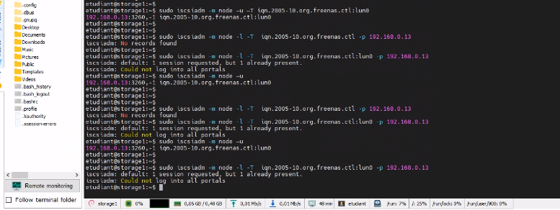**

**Nous avons fermé la session iSCSI en précisant le target :**

****

**Ou on peut fermer toutes les sessions iSCSI :**

****

**Nous constatons la table des partitions avec *df -h* ou le fichier /proc/partitions :**

**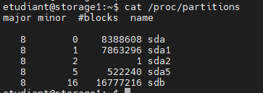**

On a utilisé l’ISO de FREENAS en configurant VirtualBox.

FreeNAS a été configuré via l’interface Web.

On crée la target en activant le service et en exportant le disque.

On garde la configuration par défaut du client ISCSI : **openiscsi**.

On a lancé une découverte automatique des LUN sur poste1.

Puis on a initié une session avec cette target. On a vérifié en **affichant les sessions iSCSI**.

**C:\Users\Administrateur\Downloads\tp_images\tp2-iscsi\discord\unknown2.png**

Ensuite on a créé la table des partitions et on a **formaté** pour ce disque en Linux.

**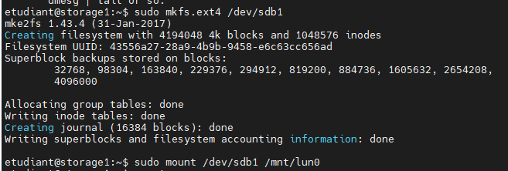**

Donc on a testé le **montage** et la **sauvegarde sur le réseau** de ce « disque dur virtuelle ».

**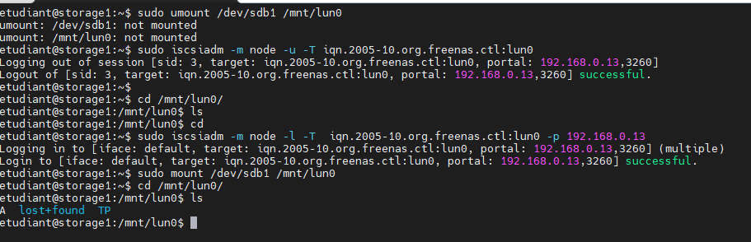**

On le force, le démontage du lecteur :

C:\Users\Administrateur\Downloads\tp_images\tp2-iscsi\discord\unknown6.png

**Synthèse 2 :**

Nous ne pouvons la faire puisque nous sommes à distance.

**Synthèse 3 :**

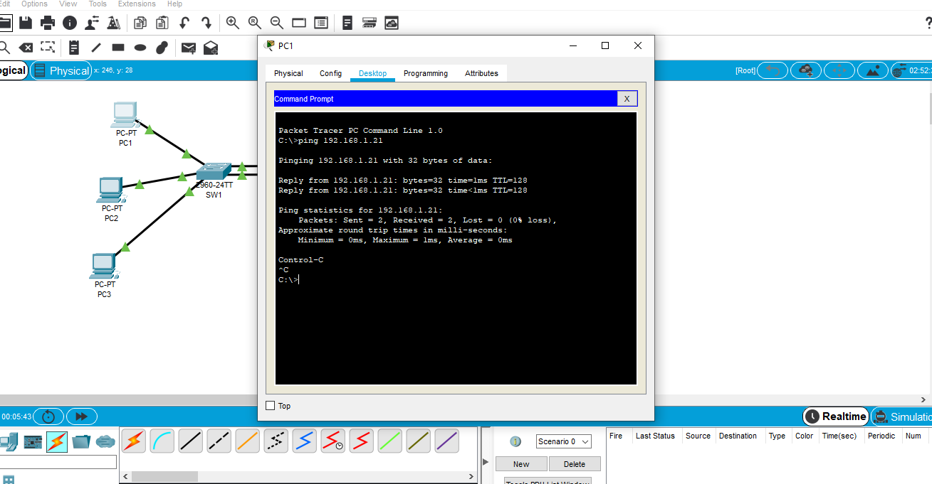

PC1 peut bien pinger PC4

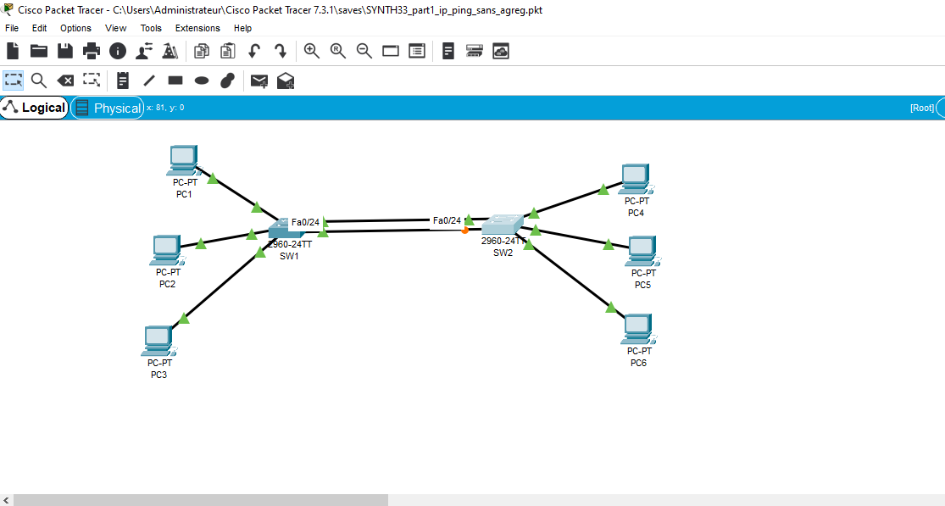

Le lien avec l’interface FA0/24 est bloqué.

J’affiche les informations sur les agrégations des Switchs. Il n’y en a pas et cela est normal.

show etherchannel summary

show etherchannel load-balance

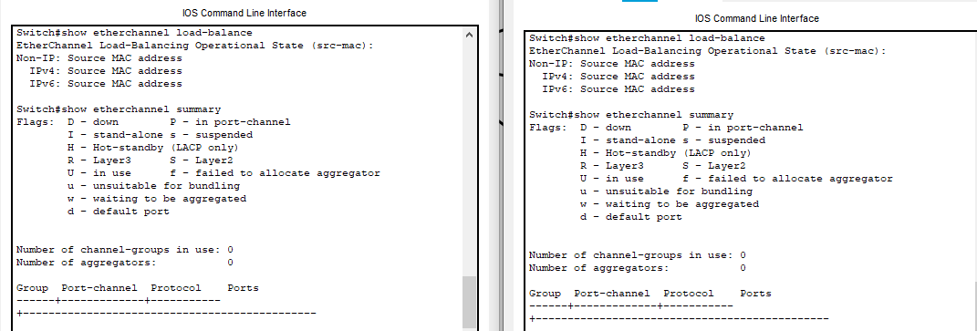

On agrège sur les 2 switchs.

interface range FastEthernet 0/23 - 24

channel-group 1 mode active

la commande crée une interface Port-channel 1 que l'on peut ensuite configurer.

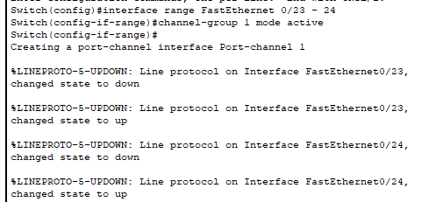

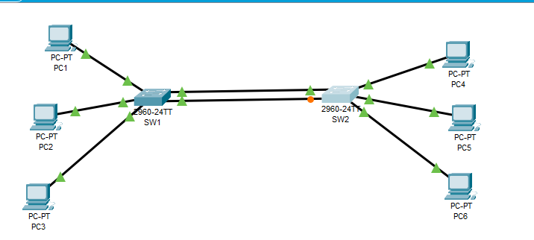

Le Lien est UP des 2 côtés après 29 secondes.

Y compris des 2 côtés Une fois que les 2 Switchs sont en mode LACP.

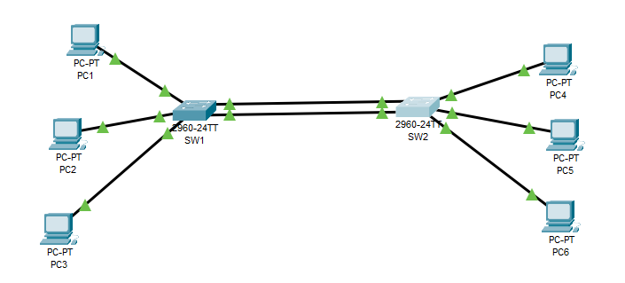

Voici les informations sur l’agrégation des liens avant de lancer un ping.

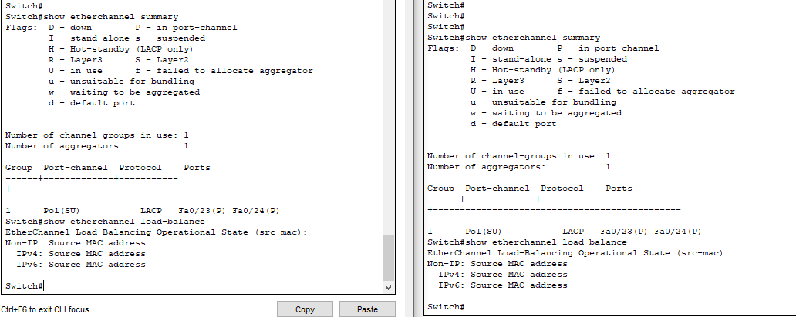

|  |  |
| --- | --- |
| Ping | Inter-lien utilisé (toujours) |
| PC1 VERS PC4 | R : SW2 :FA0/23->SW1 :FA0/23 |
| PC2 VERS PC4 | SW2-> SW1 FA0/23 |
| PC3 VERS PC4 | SW2-> SW1 FA0/23 |
| PC4 VERS PC1 | SW2-> SW1 FA0/23 |
| PC5 VERS PC1 | SW2-> SW1 FA0/23 |
| PC6 VERS PC1 | SW2-> SW1 FA0/23 |
| PC5 VERS PC4 | SW2-> SW1 FA0/23 |
| Double ping :  PC5 VERS PC1  PC2 VERS PC4 | SW2-> SW1 FA0/23 |

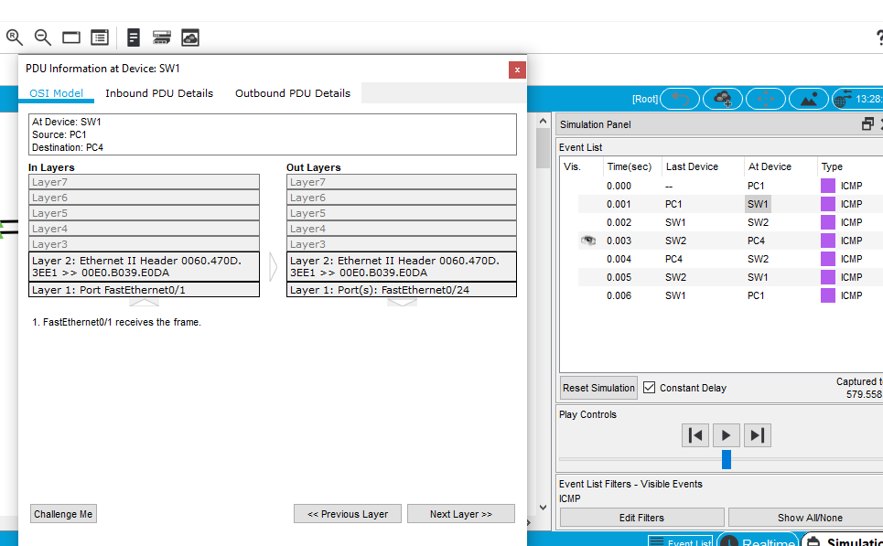

**Grâce à l’agrégation, on évite la saturation des liens voire le temps de convergence lors qu'un lien tombent les 2 côtés seront pénalisés de la même manière.**

**Il est important d’utiliser le même protocole ici le LACP des 2 côtés.**

**L’agrégation de liens permet de relier logiquement jusqu’à 8 liens entre 2 équipements et d’augmenter en bande passante.**

**Le but est d’accroitre le débit au-delà des limites d'un seul lien, et éventuellement de faire en sorte que les autres ports prennent le relai si un lien tombe en panne.**

**C’est pour cela que l’interface Fa0/23 a toujours été utilisé durant ces tests. Même quand on lance un ping en parallèle. On avait fait croire que c’est un seul est même port qui sont sous-liés physiquement.**

**Je pense que 23 a été utilisé car c’est l’interface avec le numéro de port le plus faible.**



Woo hoo ! Hasta la Vista ! On est génial n’est-ce pas !!

[**https://github.com/amineAUPEC/TP2-ISCSI\_LP.git**](https://github.com/amineAUPEC/TP2-ISCSI_LP.git)

**TP1 RAID LVM ECUE32 FIN :**